Historia 01b
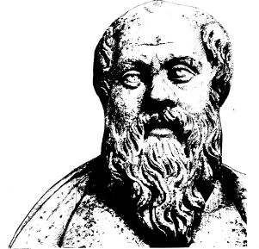

Lärare
Patrik Svensson
__________________________________________________________________________________________

Imperialismen uppgift
Du har blivit utsedd inom ett kolonialmaktsstyre att bestämma vilket område som skall koloniseras härnäst. (Universum) Max 2 sidor och använd mallen.

Vilka frågor har ni att ta ställning till? Använd er fantasi!
• Vilken kolonialmakt representerar ni?
• Var i världen ligger området ni tänker kolonisera?
• Hur ska ni ta er dit? Sjövägen, landvägen, luftvägen eller både och? Rita vägen på en karta och
• Vilka militära hinder kan ni komma att behöva överkomma på vägen?
Andra Kolonialmakter på vägen eller väl i området? Ursprungsbefolkningen?
• Motivera varför just det här området är intressant. Finns naturresurser, arbetskraft?
• Hur ska det nya området styras? Hur motiverar Ni er kolonisation. Varför koloniserar Ni?

